Chevrolet Detroit Grand Prix – Revanschsugen Linus tar sig an ännu en ny stadsbana.
Dags för deltävling sex i NTT INDYCAR-mästerskapet. INDYCAR tar åter Detroits gator i anspråk dock inte på Belle Isle denna gång utan på gatorna runt GM´s huvudkontor downtown Detroit.
Month of May är avklarad och det är dags att ladda om inför Chevrolet Detroit Grand Prix i Detroit. Linus har väldigt goda minnen från Detroit då han tog en dubbelseger i Indy NXT mästerskapet där 2022, men sedan dess har tävlingen bytt plats från ön Belle Isle och går numera på gatorna runt GM´s huvudkontor downtown Detroit.
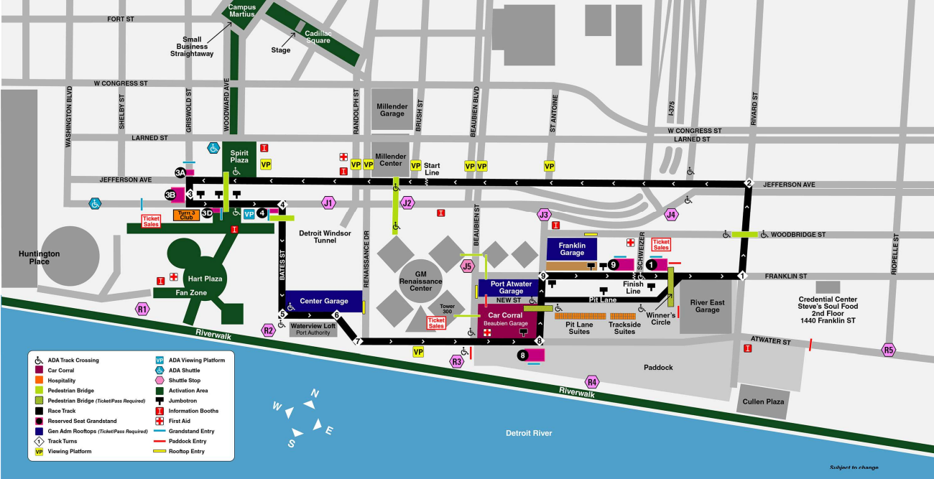
- Återigen en ny bana för mig denna helg, men jag ser framemot att ta mig an utmaningen. Känner mig otroligt revanschsugen efter Indy 500. Resultatet blev inte som jag förväntade mig där men det är bara att ta nya tag. Chip Ganassi Racing har redan fixat bilen efter kraschen och jag känner mig fit for fight. Nu är det bara att gå ut och ta med sig bra med poäng från gatorna i Detroit.
Så följer du racehelgen
Helgens tävling i Detroit inleds med fri träning 1 på fredag och fri träning 2 och kval på lördag. Söndagen startar med Warm-up som sedan följs av racet som går över 100 varv på gatorna i Detroit
Live timing kommer att finnas på racecontrol.indycar.com. Kvalet och Racet kommer att visas på Viaplay.

TIDSSCHEMA
Alla angivelser avser svensk tid
Fredag 31 maj
Träning 1: 21:00-22:15
Lördag 1 juni
Träning 2: 15:10-16:10
Kval: 18:15-19:45
Söndag 2 juni
Warm-up 15:30-16:00
Race: 18:30 (100 varv)

Så följer du racet
TV: V Sport Motor / Viaplay / Indycarlive.com
TIMING: INDYCAR App / racecontrol.indycar.com
STARTLISTA: https://www.indycar.com/Drivers
UPPDATERINGAR & RESULTAT
https://www.indycar.com/Results
MER INFORMATION
https://www.indycar.com/
https://chipganassiracing.com/

